**Визуализация на контекста**

В този документ ви предлагам нагледна интерпретация на ситуациите, в които може да „попаднем“ докато решаваме ирационални уравнения.

1. **Визуализация на контекста относно допустими стойности**

*Чертеж 1*

**Уравнение:**



**ДС:** 

**празното множество**

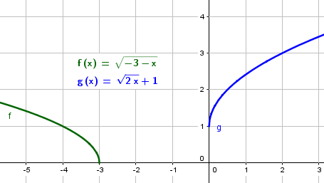

Чертеж 1

*Чертеж 2*

**Уравнение:**



**ДС:** **конкретна стойност**

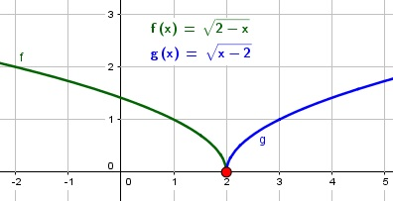

Чертеж 2

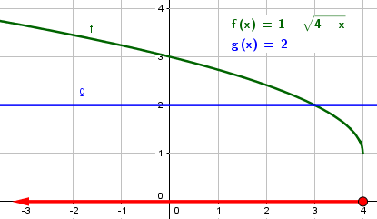

*Чертеж 3*

**Уравнение:**



**ДС:** 

**отворен отляво интервал**

Чертеж 3

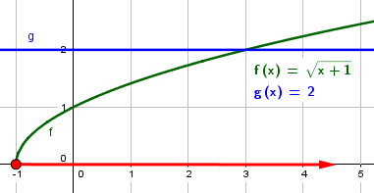

Чертеж 4

*Чертеж 4*

**Уравнение:**



**ДС:** 

**отворен отдясно интервал**

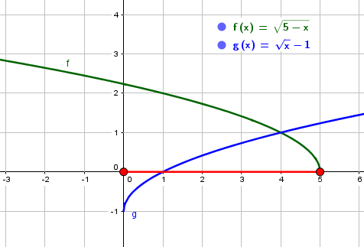

Чертеж 5

*Чертеж 5*

**Уравнение:**



**ДС:** 

**затворен интервал**

1. **Визуализация на контекста относно броя на решенията на задачата**

*Чертеж 6*

**Уравнение:**



**Брой корени: 0**

**няма корени**



Чертеж 6

*Чертеж 7*

**Уравнение:**



**Брой корени: 1**

**единствен корен**

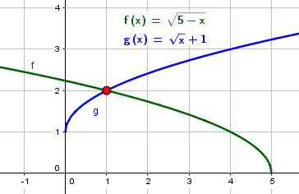

Чертеж 7

*Чертеж 8*

**Уравнение:**



**Брой корени: 2**

**повече от един, но не безброй много корени**

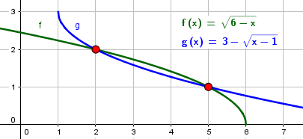

Чертеж 8

*Чертеж 9*

**Уравнение:**



**Брой корени:**

**безброй много корени**

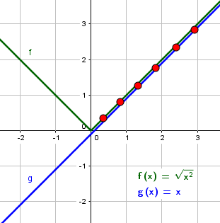

Чертеж 9

1. **Визуализация на контекста относно броя на корените, които принадлежат на ДС, уравнение, до което се свежда даденото уравнение и броя решения на задачата**

*Чертеж 10*

**Уравнение:**



**Вид на уравнението, до което се свежда даденото:**

*линейно*

**Брой корени, които принадлежат на ДС: *1***

**Брой решения: *1***

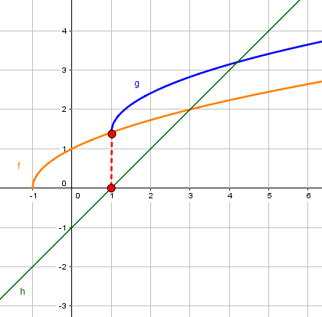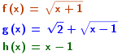

Чертеж 10

*Чертеж 11*

**Уравнение:**



**Вид на уравнението, до което се свежда даденото:**

*квадратно*

**Брой корени, които принадлежат на ДС: *2***

**Брой решения: *2***

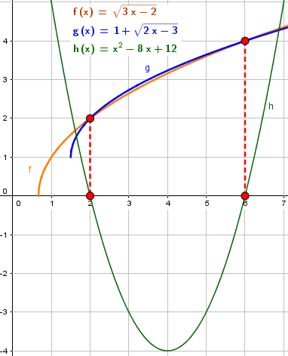

Чертеж 11

*Чертеж 12*

**Уравнение:**



**Вид на уравнението, до което се свежда даденото:**

*квадратно*

**Брой корени, които принадлежат на ДС: *2***

**Брой решения: *1***

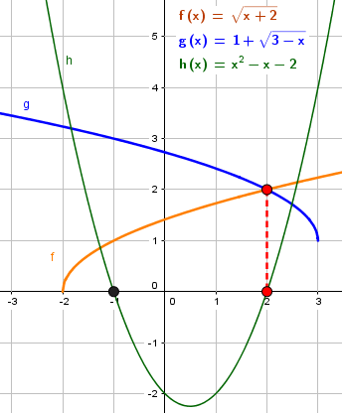

Чертеж 12

*Чертеж 13*

**Уравнение:**



**Вид на уравнението, до което се свежда даденото:**

*квадратно*

**Брой корени, които принадлежат на ДС: *2***

**Брой решения: *0***

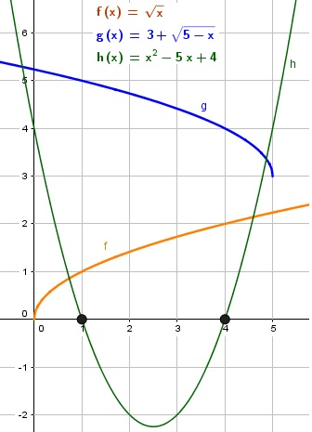

Чертеж 13

*Чертеж 14*

**Уравнение:**



**Вид на уравнението, до което се свежда даденото:**

*квадратно*

**Брой корени, които принадлежат на ДС: *1***

**Брой решения: *1***

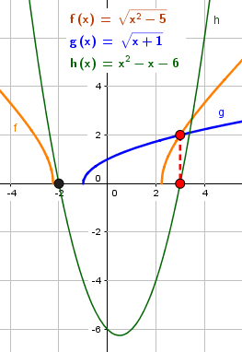

Чертеж 14

*Чертеж 15*

**Уравнение:**



**Вид на уравнението, до което се свежда даденото:**

*квадратно*

**Брой корени, които принадлежат на ДС: *1***

**Брой решения: *0***

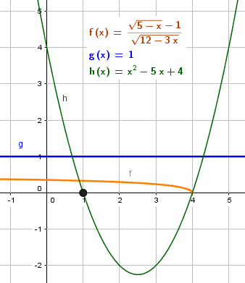

Чертеж 15

*Чертеж 16*

**Уравнение:**



**Вид на уравнението, до което се свежда даденото:**

*квадратно*

**Брой корени, които принадлежат на ДС: *0***

**Брой решения: *0***

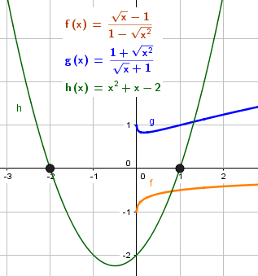

Чертеж 16

*Чертеж 17*

**Уравнение:**



**Вид на уравнението, до което се свежда даденото:**

*квадратно*

**Брой корени, които принадлежат на ДС: *-***

**Брой решения: *-***

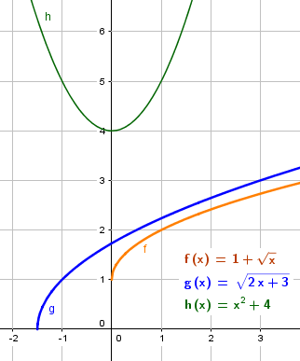

Чертеж 17